# Lietuvos įmonėse pagamintų paukštienos gaminių pardavimas 2020 m. gegužės–birželio mėn., t

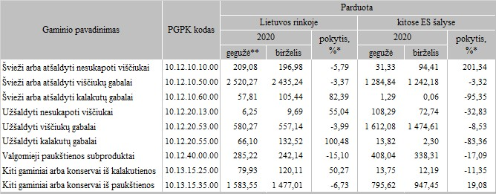

* lyginant 2020 m. birželio mėn. su gegužės mėn.

Šaltinis: ŽŪIKVC (LŽŪMPRIS)